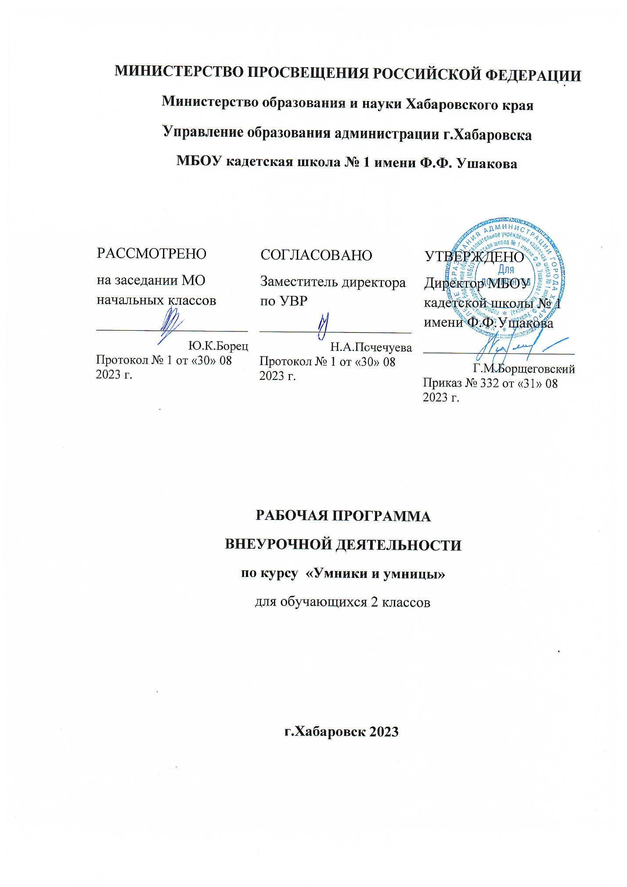

Раздел I. Пояснительная записка
Программа разработана на основе:

- Федерального государственного образовательного стандарта начального общего образования.
- в соответствии с Образовательной программой школы;
- Авторской программы О. Холодовой «Юным умникам и умницам». – Москва: РОСТ, 2013 г.
- Пособия для учителя. Григорьев Д. В., Степанов П. В. Внеурочная деятельность школьников. Методический конструктор. – М.: Просвещение, 2010 г.;
- учебного плана.

Место курса в учебном плане:
Общий объем учебного времени составляет 135 часов. Из них в 1-м классе – 33 часа (1 час в неделю), во 2-м классе – 34 часа (1 час в неделю), в 3-м классе – 34 часа (1 час в неделю), в 4-м классе – 34 часа (1 час в неделю)

Раздел II. Планируемые результаты

Личностные результаты
Ученик научится:
- определять и высказывать под руководством педагога самые простые общие для
всех людей правила поведения при сотрудничестве (этические нормы);
- в предложенных педагогом ситуациях общения и сотрудничества, при поддержке
других участников группы и педагога, делать выбор, как поступить, опираясь на
этические нормы;
- объяснять свое несогласия и пытаться договориться;
- выражать свои мысли, аргументировать;
- овладевать креативными навыками, действуя в нестандартной ситуации;
- выбирать целевые и смысловые установки для своих действий и поступков;
- сотрудничать с учителем и сверстниками в разных ситуациях;
- проявлять самостоятельность и личную ответственность в информационной деятельности;
- понимать личностный смысл учения;
- формировать целостный взгляд на окружающий мир.
Ученик получит возможность научиться:
- внутренней позиции школьника на уровне понимания необходимости учения,
выраженного в преобладании учебно-познавательных мотивов;
- устойчивого познавательного интереса к новым общим способам решения задач
- адекватного понимания причин успешности или неуспешности учебной
деятельности.
Метапредметные результаты
Регулятивные учебные действия
Ученик научится:
- определять и формулировать цель деятельности с помощью педагога;
- проговаривать последовательность действий;
- высказывать свое предположение (версию);
- работать по предложенному педагогом плану;
- отличать верно выполненное задание от неверного;
- совместно с педагогом и другими учениками давать эмоциональную оценку
деятельности товарищей;
- отличать факты от домыслов;
- принимать и сохранять цели и задачи учебной деятельности;
- оценивать свои действия в соответствии с поставленной задачей;
- понимать причины успеха/неуспеха учебной деятельности;
- планировать и контролировать учебные действия в соответствии с поставленной
задачей;
- осваивать начальные формы рефлексии.
Ученик получит возможность научиться:
- в сотрудничестве с учителем ставить новые учебные задачи;
- проявлять познавательную инициативу в учебном сотрудничестве;
- самостоятельно учитывать выделенные учителем ориентиры действия в новом
учебном материале;
- осуществлять констатирующий и предвосхищающий контроль по результату и
по способу действия, актуальный контроль на уровне произвольного внимания;
- самостоятельно адекватно оценивать правильность выполнения действия и
вносить необходимые коррективы в исполнение, как по ходу его реализации, так и в
конце действия.
Познавательные учебные действия
Ученик научится:
- ориентироваться в своей системе знаний: отличать новое от уже известного с
помощью педагога;
- добывать новые знания: находить ответы на вопросы, используя свой жизненный
опыт, информацию, полученную от педагога, и используя учебную литературу;
- овладевать измерительными инструментами;
- овладевать логическими операциями сравнения, анализа, отнесения к известным
понятиям;
- перерабатывать полученную информацию: группировать числа, числовые выражения, геометрические фигуры;
- находить и формулировать решение задачи с помощью простейших моделей
(предметных рисунков, схем);
- овладевать современными средствами массовой информации: сбор, преобразование, сохранение информации;
- соблюдать нормы этики и этикета;
- пользоваться логическими действиями анализа, синтеза, классификации по родовидовым признакам; устанавливать причинно-следственные связи.
Ученик получит возможность научиться:
- осуществлять синтез как составление целого из частей, самостоятельно достраивая и восполняя недостающие компоненты
- осуществлять сравнение и классификацию, самостоятельно выбирая основания и
критерии для указанных логических операций;
- строить логическое рассуждение, включающее установление причинно-
следственных связей.
Коммуникативные учебные действия
Ученик научится:
- выражать свои мысли;
- объяснять свое несогласие и пытаться договориться;
- овладевать навыками сотрудничества в группе в совместном решении учебной
задачи;
- выполнять различные роли в группе (лидера, исполнителя);
- выражать доброжелательность и отзывчивость;
- вступать в общение с целью быть понятым;
- выполнять различные роли в группе (лидера, исполнителя, критика);
- аргументировать, доказывать;
- вести дискуссию.
Ученик получит возможность научиться:
- адекватно использовать речь для планирования и регуляции своего действия;
- аргументировать свою позицию и координировать её с позициями партнеров в
совместной деятельности;
- осуществлять взаимный контроль и оказывать в сотрудничестве необходимую
помощь.
Предметные результаты
Большинство учеников научатся:
2 класс
-применять правила сравнения;
-задавать вопросы;
-находить закономерность в числах, фигурах и словах;
-строить причинно-следственные цепочки;
-упорядочивать понятия по родовидовым отношениям;
-находить ошибки в построении определений;
-делать умозаключения;
-распознавать виды текстов;
-редактировать тексты;
-работать со словарями;
-писать творческие изложения с языковым разбором;
-выделять фразеологизмы.
Раздел III. Содержание курса
Основное содержание (по темам или разделам)

1 – 2 классы
Развитие восприятия. Развитие слуховых, осязательных ощущений. Формирование и
развитие пространственных представлений.
Развитие умение ориентироваться в пространстве листа. Развитие фонематического слуха. Развитие восприятия времени, речи, формы, цвета, движения. Формирование навыков правильного и точного восприятия предметов и явлений.
Тренировочные упражнения и дидактические игры по развитию восприятия и наблюдательности.
Развитие памяти. Диагностика памяти. Развитие зрительной, слуховой, образной, смысловой памяти. Тренировочные упражнения по развитию точности и быстроты запоминания, увеличению объёма памяти, качества воспроизведения материала.
Развитие внимания. Диагностика произвольного внимания. Тренировочные упражнения на развитие способности переключать, распределять внимание, увеличение объёма устойчивости, концентрации внимания.
Развитие мышления. Формирование умения находить и выделять признаки разных предметов, явлений, узнавать предмет по его признакам, давать описание предметов, явлений в соответствии с их признаками. Формирование умения выделять главное и существенное, умение сравнивать предметы, выделять черты сходства и различия, выявлять закономерности.
Формирование основных мыслительных операций:
анализа, синтеза, сравнения, классификации, обобщения, умения выделять главное и
существенное на основе развивающих заданий и упражнений, путем решения логических задач и проведения дидактических игр.
Развитие речи. Развитие устойчивой речи, умение описывать то, что было обнаружено с помощью органов чувств. Обогащение и активизация словаря учащихся. Развитие умения составлять загадки, небольшие рассказы - описания, сочинять сказки. Формирование умения давать несложные определения понятиям.
Характеристика основных видов учебной деятельности
2 класс
1)Тренировка психических процессов:
-развитие концентрации внимания;
-тренировка внимания;
-тренировка слуховой памяти;
-тренировка зрительной памяти;

-развитие логического мышления (выделение признаков, сравнение предметов, классификация и поиск закономерностей);
-совершенствование воображения.
2)Задания геометрического характера:
-уникурсальные кривые;
-составление и моделирование предметов;
-построение фигур из счетных палочек;
-построение фигур из конструктора «Монгольская игра», «Танграм».
3)Нестандартные задания алгебраического характера:
-арифметический шифр;
-математический фокус;
-арифметические лабиринты с воротами;
-математические ребусы;
-магические квадраты 3*3;
4)Нестандартные задания логического характера:
-анаграмма;
-комбинаторные задачи;
-задачи с альтернативным условием.
5)Игры Зака З. А. - игры, способствующие геометрических фигур.
Находить и выделять признаки разных предметов.
Узнавать предметы по их признакам.
Давать описание предметов, явлений в соответствии с их признаками.
Ориентироваться в пространстве листа.
Составлять загадки, небольшие рассказы, сочинять сказки.
Давать несложные определения понятиям.
Определять на глаз размеры предмета.
Демонстрировать чувство времени, веса, расположенности в пространстве
Излагать свои мысли ясно и последовательно.
Различать главное и существенное на основе развивающих заданий и упражнений, сравнивать предметы.
Выделять закономерности, завершать схемы.
Анализировать ситуацию, устанавливать причинно-следственные связи.
Называть предметы по описанию.
Демонстрировать способность переключать, распределять внимание
Объяснять значение слов и выражений.
Составлять загадки, небольшие рассказы, сочинять сказки.
Различать предметы по цвету, форме, размеру.
Описывать то, что было обнаружено с помощью органов чувств.
Составлять и преобразовывать фигуры.
Определять на глаз размеры предмета.
Демонстрировать чувство времени, веса, расположенности в пространстве.
Сравнивать предметы по заданному свойству.
Определять целое и часть.
Устанавливать общие признаки.
Находить закономерность в развитию способности действовать в уме («Муха»,
«Просветы»), значении признаков, в расположении предметов.
Демонстрировать способность переключать, распределять внимание.

Раздел IV. Основные формы организации курса

Основной формой данного курса являются следующие виды внеурочной занятости:
игры, моделирование и конструирование, практические работы с бумагой, а также работа
в парах и в группах сменного состава.

Раздел V. Тематическое планирование

№  п/п | Наименование разделов  (или тем) | Общее количество часов на  изучение раздела (тем)
 |  | 1 кл. | 2 кл. | 3 кл. | 4 кл.
1 | Развитие концентрации внимания.  Тренировка внимания.
2 | Развитие мышления.
3 | Тренировка слуховой памяти.
4 | Тренировка зрительной памяти.
5 | Развитие аналитических способностей.
6 | Совершенствование воображения.
7 | Развитие логического мышления.
8 | Развитие речи.
 |  | 33 | 34 | 34 | 34

Раздел VI. Календарно - поурочное планирование
2 класс
№  п/п | Тема занятия | Задания | Дата
1. | Выявление уровня развития внимания, памяти, восприятия, воображения и мышления. | Графический диктант (вводный урок).
2. | Развитие внимания. Тренировка внимания. Развитие мышления. | Логически-поисковые задания. Анаграммы.
3. | Тренировка слуховой памяти. | Логически-поисковые задания. Комбинаторные задачи. Графический диктант.
4. | Тренировка зрительной памяти. | Логически-поисковые задания.
5. | Поиск закономерностей. Развитие аналитических способностей. Совершенствование мыслительных операций. | Графический диктант.
6. | Совершенствование воображения. | Задания со спичками. Рисуем по образцу.Цифровые ребусы.
7. | Развитие быстроты реакции. Совершенствование мыслительных операций. | Графический диктант.
8. | Развитие внимания. Тренировка внимания. Развитие мышления. | Логически-поисковые задания. Логические цепочки.
9. | Тренировка слуховой памяти. | Логически-поисковые задания. Комбинаторные задачи. Графический диктант.
10. | Тренировка зрительной памяти. | Логически-поисковые задания. Магический треугольник.
11. | Развитие аналитических способностей.  Совершенствование мыслительных операций. | Поиск закономерностей. Графический диктант.
12. | Совершенствование воображения. | Буквенные ребусы. Китайская головоломка «Танграм».
13. | Развитие быстроты реакции. Совершенствование мыслительных операций. | Магический квадрат.  Графический диктант.
14. | Развитие внимания. Тренировка внимания. Развитие мышления. | Логически-поисковые задания. Головоломки-лабиринты.
15. | Тренировка слуховой памяти. | Логически-поисковые задания. Комбинаторные задачи. Графический диктант.
16. | Выявление уровня развития внимания, восприятия, воображения, памяти и мышления. | Конкурс эрудитов.
17. | Тренировка зрительной памяти. | Логически-поисковые задания. Занимательная геометрия.
18. | Поиск закономерностей. Развитие аналитических способностей.  Совершенствование мыслительных операций. | Графический диктант.
19. | Совершенствование воображения. | Задания со спичками. Буквенные ребусы.
 | Развитие быстроты реакции. Совершенствование мыслительных операций. | Анаграмы. Графический диктант.
21. | Развитие внимания. Тренировка внимания. Развитие мышления. | Логически-поисковые задания. Пословицы.
22. | Тренировка слуховой памяти. | Логически-поисковые задания. Комбинаторные задачи. Графический диктант.
23. | Тренировка зрительной памяти. | Логически-поисковые задания. Антонимы. Многозначные слова.
24. | Развитие аналитических способностей. Совершенствование мыслительных операций. | Поиск закономерностей. Синонимы. Сравнения. Графический диктант.
25. | Совершенствование воображения. | Китайская головоломка «Танграм». Буквенные ребусы.
26. | Выявление уровня развития внимания, восприятия, воображения, памяти и мышления. | Игра «Калейдоскоп». Загадки. Ребусы. Кроссворды.
27. | Развитие быстроты реакции. Совершенствование мыслительных операций. | Анаграммы. Графический диктант.
28. | Развитие внимания. Тренировка внимания. Развитие мышления. | Логически-поисковые задания. Фразеологизмы.
29. | Тренировка слуховой памяти. | Логически-поисковые задания. Комбинаторные задачи. Графический диктант.
30. | Тренировка зрительной памяти. | Логически-поисковые задания. Фразеологизмы.
31. | Поиск закономерностей. Развитие аналитических способностей.  Совершенствование мыслительных операций. | Графический диктант.
32. | Совершенствование воображения. | Задания со спичками. Ребусы.
33. | Развитие быстроты реакции. Совершенствование мыслительных операций.
34. | Выявление уровня развития внимания, восприятия, воображения, памяти и мышления на конец учебного года. | Игра «Умники и умницы».

